EXMO. SR. PRESIDENTE DA CÂMARA MUNICIPAL DE SUMARÉ,

Indico ao Exmo. Sr. Prefeito Municipal, e ele ao departamento competente no sentido de providenciar a limpeza de entulhos e sujeiras nos terrenos baldios e vias públicas do Jd. Viel.
A indicação se faz necessária devido ao potencial risco de proliferação e propagação de insetos e outros animais devido à falta de limpeza desses locais, além dos possíveis impactos ambientais e sociais.

Sumaré, 13 de novembro de 2023.


Antônio dos Reis Zamarchi
(Toninho Mineiro)

Vereador

ANEXO

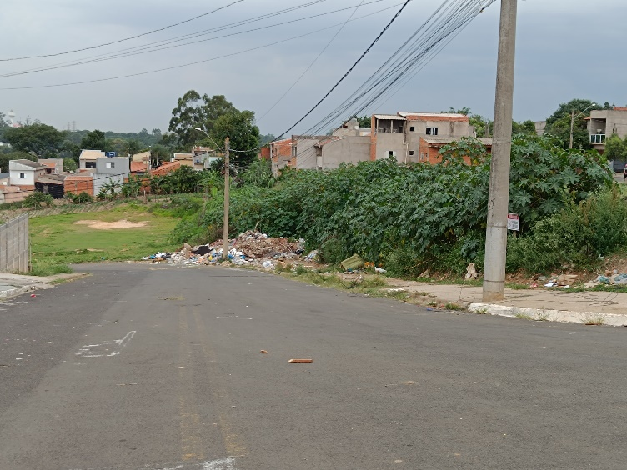
Figura 1. Necessidade de remoção de entulhos no Jd. Ipê
